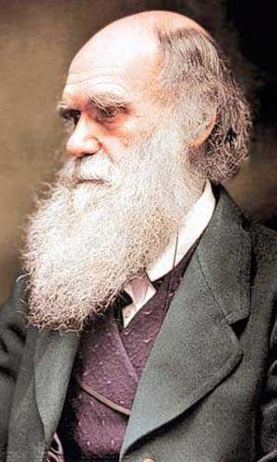
Charles Robert Darwin

Charles Robert Darwin (12 de febrero de 1809 - 19 de abril de 1882) fue un naturalista inglés que postuló que todas las especies de seres vivos han evolucionado con el tiempo a partir de un antepasado común mediante un proceso denominado selección natural. La evolución fue aceptada como un hecho por la comunidad científica y por buena parte del público en vida de Darwin, mientras que su teoría de la evolución mediante selección natural no fue considerada como la explicación primaria del proceso evolutivo hasta los años 1930, y actualmente constituye la base de la síntesis evolutiva moderna. Con sus modificaciones, los descubrimientos científicos de Darwin aún siguen siendo el acta fundacional de la biología como ciencia, puesto que constituyen una explicación lógica que unifica las observaciones sobre la diversidad de la vida.

Con apenas 16 años Darwin ingresó en la Universidad de Edimburgo, aunque paulatinamente fue dejando de lado sus estudios de medicina para dedicarse a la investigación de invertebrados marinos. Posteriormente la Universidad de Cambridge dio alas a su pasión por las ciencias naturales. El segundo viaje HMS Beagle consolidó su fama como eminente geólogo, cuyas observaciones y teorías apoyaban las ideas uniformistas de Charles Lyell, mientras que la publicación del diario de su viaje lo hizo célebre como escritor popular. Intrigado por la distribución geográfica de la vida salvaje y por los fósiles que recolectó en su periplo, Darwin investigó sobre el hecho de la transmutación de las especies y concibió su teoría de la selección natural en 1838. Aunque discutió sus ideas con algunos naturalistas, necesitaba tiempo para realizar una investigación exhaustiva, y sus trabajos geológicos tenían prioridad. Se encontraba redactando su teoría en 1858 cuando Alfred Russell Wallace le envió un ensayo que describía la misma idea, urgiéndole Darwin a realizar una publicación conjunta de ambas teorías.

Su obra fundamental, El origen de las especies, publicada en 1859, estableció que la explicación de la diversidad que se observa en la naturaleza se debe a las modificaciones acumuladas por la evolución a lo largo de las sucesivas generaciones. Trató la evolución humana y la selección natural en su obra El origen del hombre y de la selección en relación al sexo y posteriormente en La expresión de las emociones en los animales y en el hombre. También dedicó una serie de publicaciones a sus investigaciones en botánica, y su última obra abordó el tema de los vermes terrestres y sus efectos en la formación del suelo

Siham Faïz
ESO 3A

